7.1 已知FIR数字滤波器的单位冲激响应分别为：



（1）说明上述两个FIR滤波器是否为线性相位特性？为什么？并分别画出它们相位特性的示意图。

（2）画出它们的线性相位型结构图

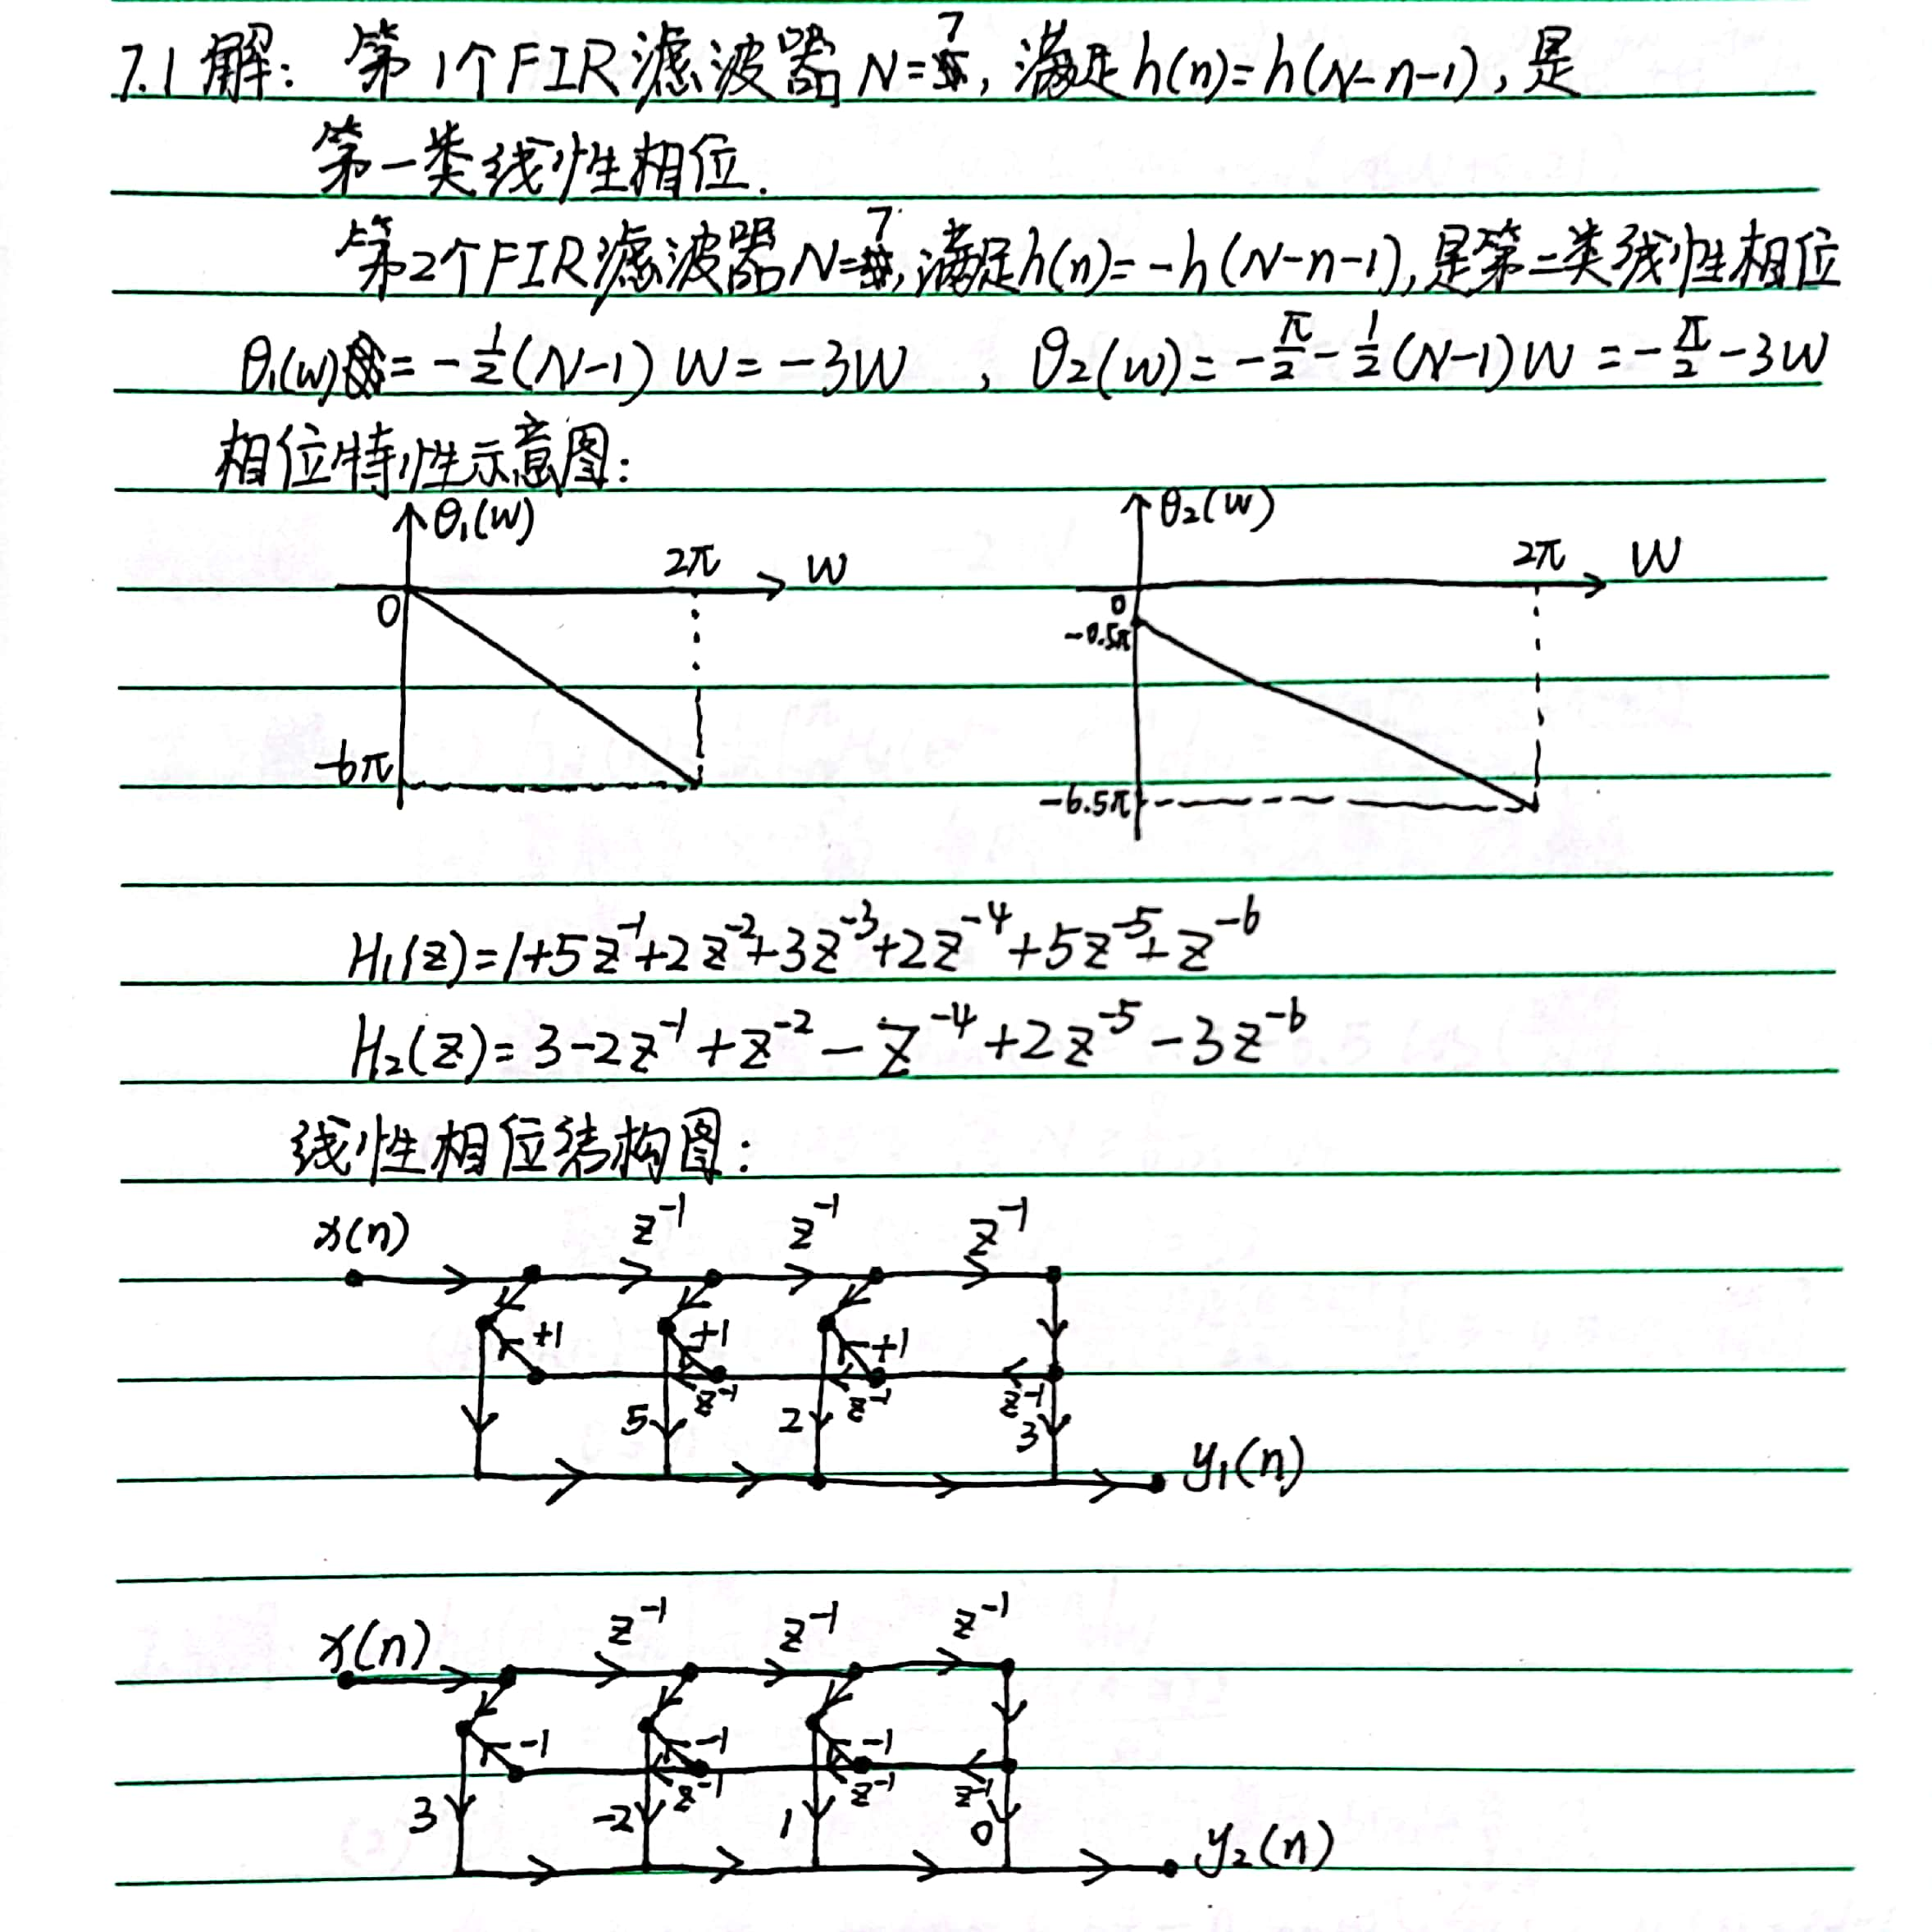

7.2设FIR滤波器的系统函数为：



根据上式直接写出滤波器的单位冲激响应*h(n)*，并判断滤波器是否为线性相位？写出相频特性表达式。

**解：**

对FIR数字滤波器，其系统函数为



所以其单位脉冲响应为



由*h*(*n*)的取值可知*h*(*n*)满足：

*h*(*n*)=*h*(*N*－1－*n*)  *N*=5

所以，该FIR滤波器具有第一类线性相位特性。频率响应函数*H*(ej*ω*)为



幅度特性函数为



相位特性函数为



**补充题：**

已知FIR滤波器：



具有线性相位，则a= 2 ，其相位特性为*θ*(*ω*)= -2*ω*

7.3 采用窗函数法设计一个低通FIR滤波器，要求过渡带不超过0.125π，通带截止频率为0.25π，阻带衰减不小于40dB，理想滤波器的表达式为：



1. 求出理想滤波器的单位冲激响应表达式；
2. 确定满足要求的窗函数*w(n)*，写出其表达式；
3. 确定滤波器的长度N，及斜率系数；
4. 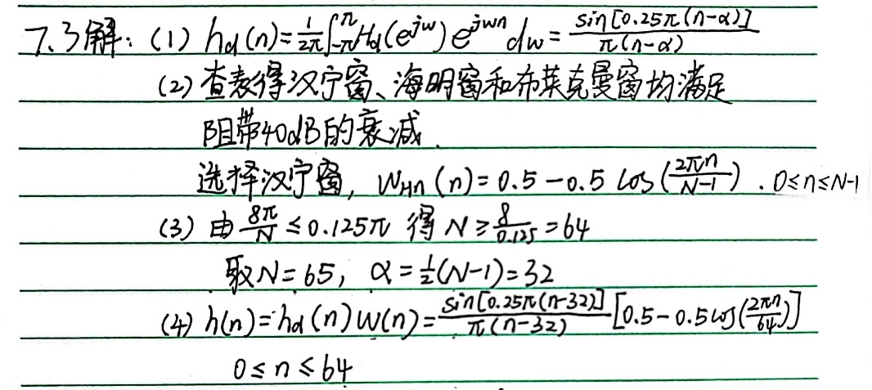写出设计FIR滤波器的*h(n)*的表达式。

7.4 采用窗函数法设计一个高通FIR滤波器，要求过渡带不超过0.1π，通带截止频率为，阻带衰减不小于50dB，理想滤波器的表达式为：



1. 求出理想滤波器的单位冲激响应表达式；
2. 确定满足要求的窗函数*w(n)*，写出其表达式；
3. 确定滤波器的长度N和斜率系数，问N取偶数还是奇数好？
4. 写出设计FIR滤波器的*h(n)*的表达式；
5. 证明*h(n)*满足第1类线性相位条件。

**解：**（1）直接用IDTFT[*H*d(ej*ω*)]计算：



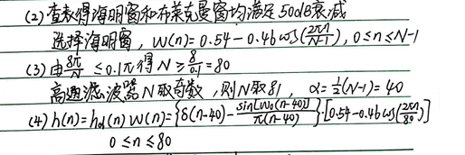



(5)证明：





且

所以：



证毕